Ребёнок открывает мир природы.

Зима
Ребёнок открывает для себя разнообразный и увлекательный мир природы.Помогите ему в этом!Надеемся, что предлагаемые советы привьют Вашему малышу бережное отношение ко всему живому, любовь к природе, к родному краю.
А приведённые пословицы поговорки и загадки помогут Вам и Вашему ребёнку прикоснуться к мудрому народному слову.

Наблюдения за явлениями неживой природы.

- Объясните ребёнку, что декабрь первый зимний месяц, а потом последуют – январь и февраль.

- На прогулке понаблюдайте со своим ребёнком за тем, как летят с небес лёгкие белые снежинки и украшают землю пушистым ковром.

- Обратите внимание ребёнка на то, что дни зимой стали ещё короче, чем осенью, а солнце редко появляется на небе и греет слабо.

- Дома из окна понаблюдайте вместе с ребёнком за снежинками, метелями, вьюгами, как бежит по земле позёмка. Объясните эти явления природы.

- Холодными зимними вечерами рассматривайте вместе с детьми причудливый узор на оконных стёклах, который нарисовал мороз. Пофантазируйте вместе со своим ребёнком.

- Если есть возможность, прогуляться к какому-либо водоёму, обратите внимание ребёнка на то, что все речки, озёра и пруды зимой замерзают и покрываются корочкой льда.

Наблюдения за явлениями животного
и растительного мира.

- На прогулке понаблюдайте со своим ребёнком за деревьями и кустарниками. Объясните ребёнку, что зимой они не растут и не питаются, а как бы погружаются в глубокий сон.
- Обратите внимание на ели и сосны, которые и зимой остаются зелёными..
- Расскажите своему малышу как дикие животные зимуют в лесу: как укрываются от холода в дуплах и норах, зарываются в глубокий снег.
- Совместно со своим ребёнком понаблюдайте за птицами. Предложите ребёнку, самостоятельно вспомнить какие птицы остались зимовать с нами, какие прилетели к нам зимовать (свиристель, снегирь).
- Вместе с ребёнком изготовьте кормушку для птиц, объясните ребёнку почему птиц необходимо подкармливать зимой.
- Гуляя около дома обратите внимание ребёнка на то, что шерсть домашних животных (кошек, собак) зимой тоже стала гуще.
- Обязательно найдите возможность прогуляться в зимний лес (лучше на лыжах), полюбоваться на красоту зимнего леса.
- На прогулке спросите ребёнка, что он видит перед собой, слева, справа. Вместе с ребёнком, рассмотрите каких красок больше осенью в природе.
Загадайте ребёнку загадки.

- Гуляю в поле, летаю на воле,
Кручу, бурчу, знать никого не хочу,
Вдоль села пробегаю, сугробы наметаю.
(Метель)
- Невидимкой, осторожно,
он является ко мне
И рисует, как художник,
Он узоры на стекле.
(Мороз)
- Что за стол среди берёз
Под открытым небом?
Угощает он в мороз
Птиц, зерном и хлебом.
(Кормушка)
- Летом бродит без дороги
Между сосен и берёз,
А зимой он спит в берлоге,
От мороза прячет нос.
(Медведь)
- Белая скатерть всё поле укрыла.
(Снег)
Объясните ребёнку следующие пословицы и поговорки:

- Месяц январь – зимы Государь.
- Чем крепче зима, тем скорее весна.
- В декабре зима стелет белые холсты,
а мороз через реки наводит мосты.
- Солнце летом греет, а зимой морозит.
- В феврале два друга – мороз и вьюга.
- Белее зима – зеленее лето.
Новый год - к зиме поворот.
Вот такая замечательная прогулка!
Зимние игры, катание на санках, лепка снеговика, что может быть прекраснее и увлекательнее!

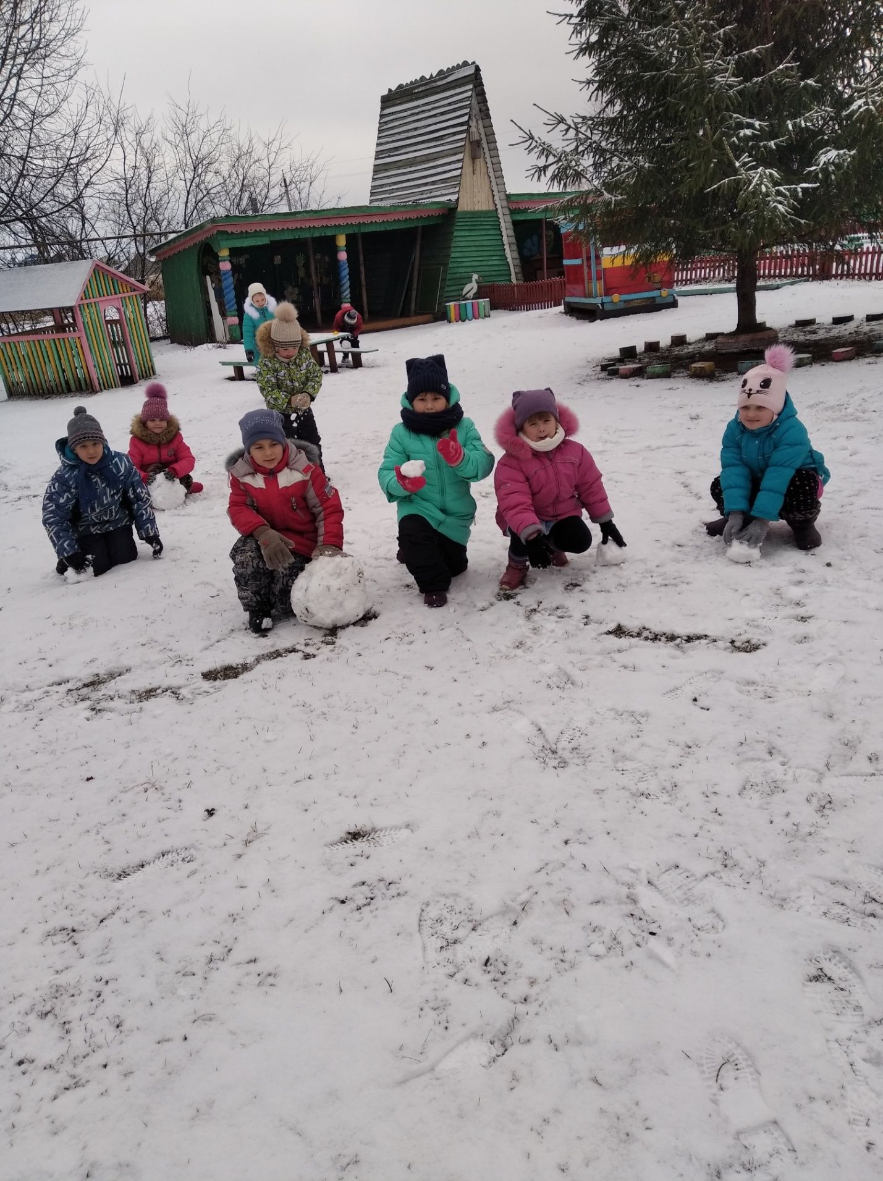

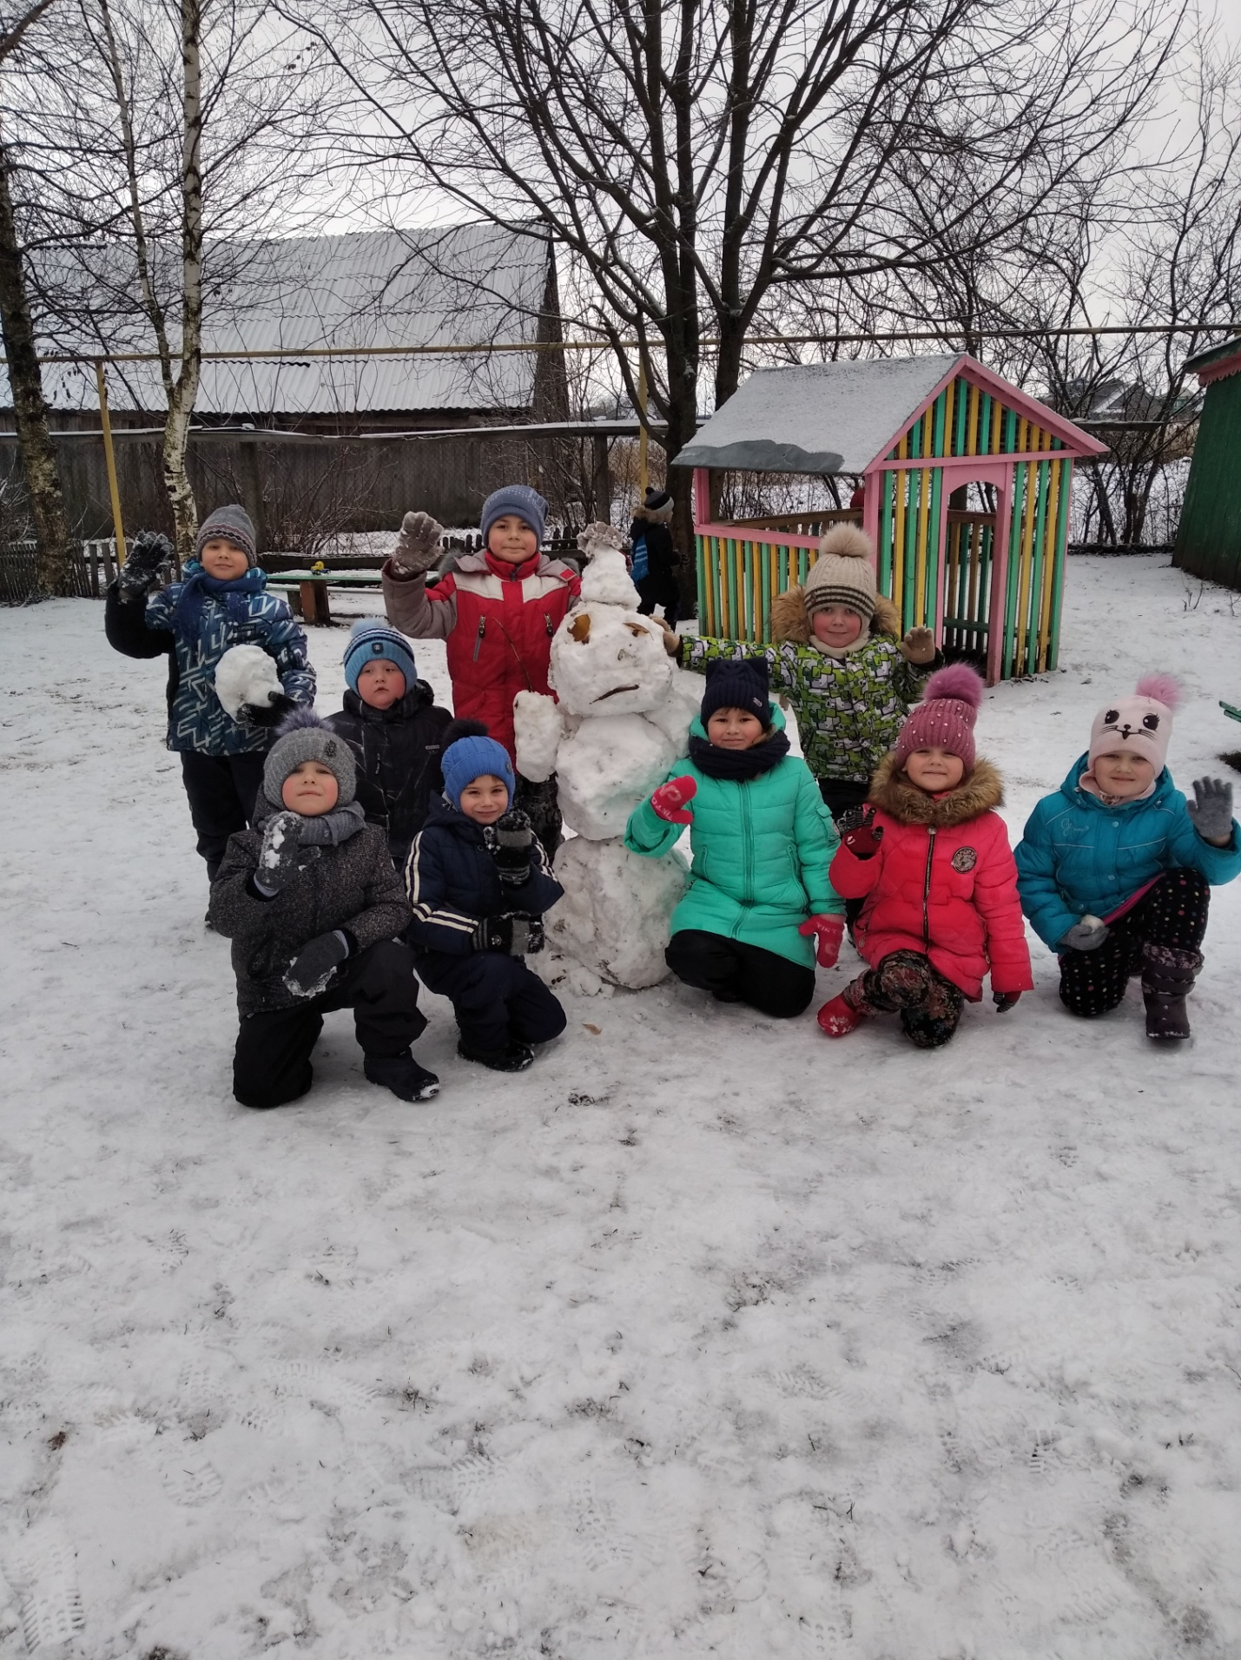

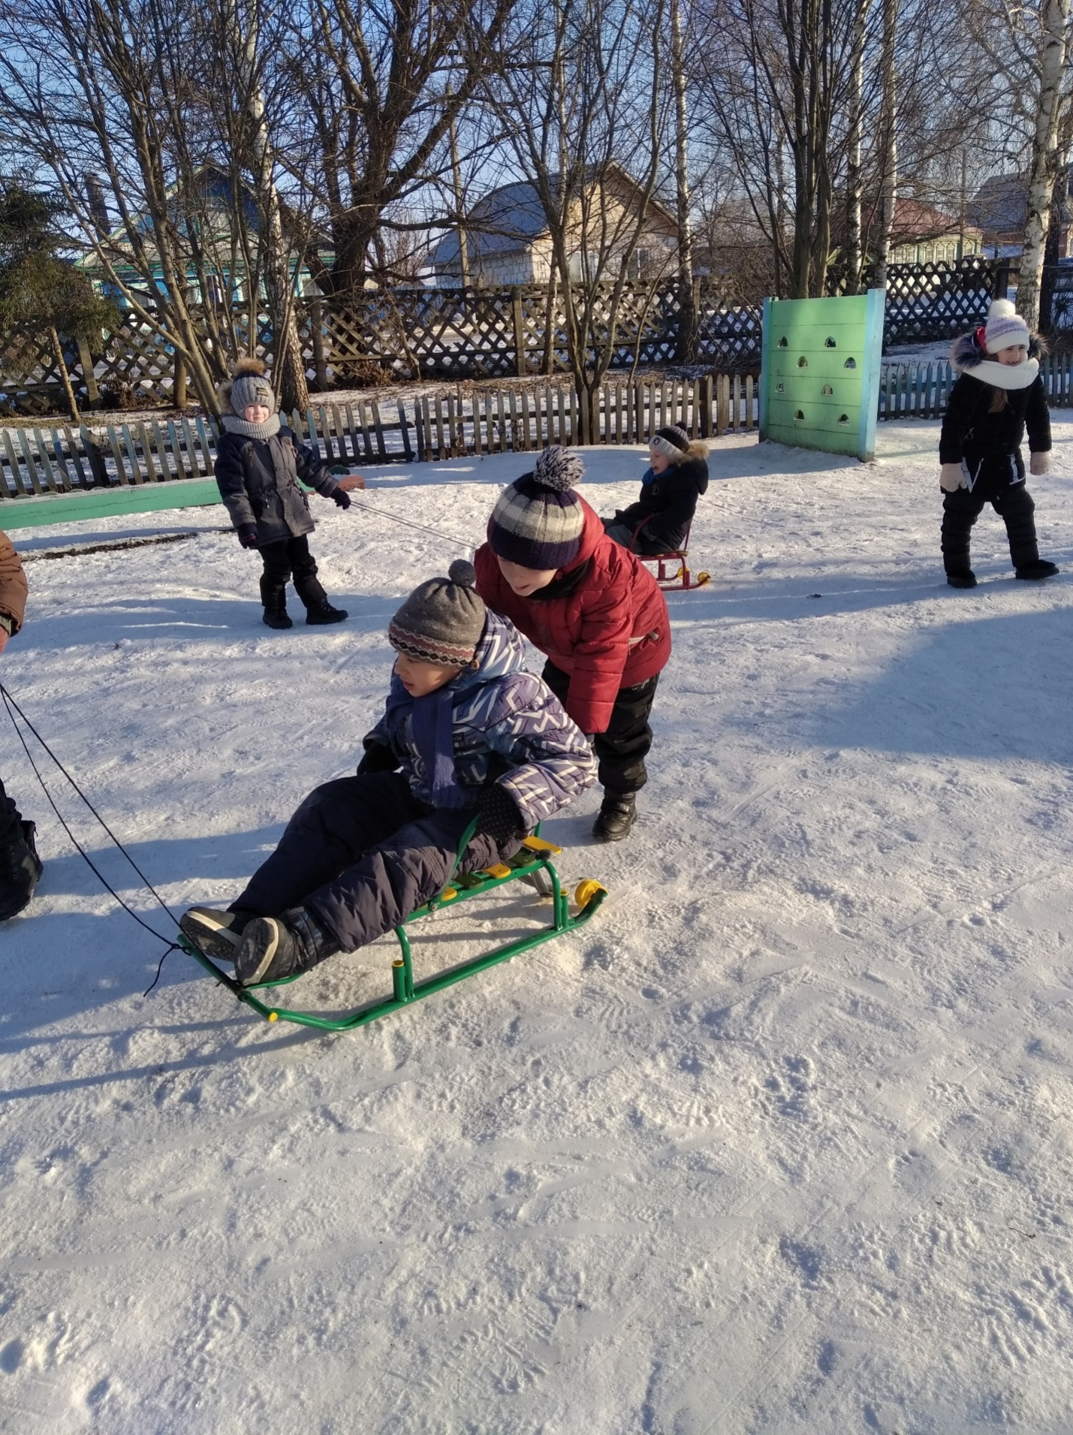

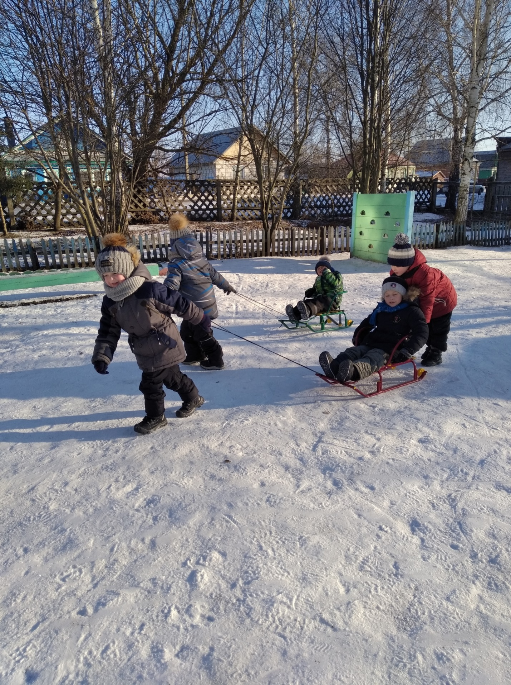

Консультация для родителей «О пользе прогулок зимой»
Прогулки на свежем воздухе важны для каждого человека, и особенно для детей. Они позитивно влияют на здоровье и эмоциональное состояние крохи. С их помощью можно улучшить состояние организма в целом. В первую очередь во время пребывания на свежем воздухе легкие очищаются от аллергенов и пыли, благодаря этому улучшаются функции верхних дыхательных путей и слизистой носа.
Прогулка является надежным средством укрепления здоровья и профилактики утомления. Пребывание на свежем воздухе положительно влияет на обмен веществ, способствует повышению аппетита, усвояемости питательных веществ, особенно белкового компонента пищи. Пребывание детей на свежем воздухе имеет большое значение для физического развития.
Прогулка является первым и наиболее доступным средством закаливания детского организма. Она способствует повышению его выносливости и устойчивости к неблагоприятным воздействиям внешней среды, особенно к простудным заболеваниям.
Наконец, прогулка — это элемент режима, дающий возможность детям в подвижных играх, трудовых процессах, разнообразных физических упражнениях удовлетворить свои потребности в движении. Если прогулка хорошо и правильно организована, если она достаточна по длительности, дети реализуют в ней около 50% суточной потребности в активных движениях. Сокращение времени пребывания на воздухе создает дефицит движений.
Длительность пребывания на свежем воздухе в разные сезоны года существенно варьирует, но даже в холодное время и ненастную погоду она не должна быть отменена.
Также прогулка способствует умственному воспитанию. Во время пребывания на участке или на улице дети получают много новых впечатлений и знаний об окружающем: о труде взрослых, о транспорте, о правилах уличного движения и т. д. Из наблюдений они узнают об особенностях сезонных изменений в природе, подмечают связи между различными явлениями, устанавливают элементарную зависимость. Наблюдения вызывают у них интерес, ряд вопросов, на которые они стремятся найти ответ. Все это развивает наблюдательность, расширяет представления об окружающем, будит мысль и воображение детей.
Большинству кажется, что на зимней прогулке ребенок замерзнет и непременно заболеет. И связывают простудные заболевания детей именно с прогулками в зимний период.
Прогулки с ребенком должны быть каждый день и в любую погоду. Вас не должны пугать ветер, дождь, холод или жара. Ребенок должен со всем этим сталкиваться, чтобы в дальнейшем не возникало «сюрпризов» в виде простуды при первом же ветре и прочего.
Как одевать ребенка на прогулку?
Чтобы прогулка приносила только радость, необходимо знать, как одевать ребенка по погоде. В противном случае перегрев или переохлаждение могут привести к различным заболеваниям, а иммунитет ребенка будет подвергаться постоянным испытаниям.
Одежда должна быть из легких тканей, хорошо впитывающих и легко отдающих влагу.
Ребенок легко перегревается и переохлаждается, поэтому ему нужно создать состояние теплового равновесия, которое достигается правильно подобранной одеждой. Последнее особенно важно, если ребенок, гуляя, много двигается.
Выбирая детскую одежду, ориентируйтесь на то, чтобы ребенок на прогулке не был стеснен в движениях, чтобы ему было удобно бегать, прыгать, подниматься после падений, крутить головой. Детская одежда должна быть не только красивой, но и удобной и практичной!
Как же все-таки одевать ребенка летом, осенью, зимой? Существует очень простая система, но не многие о ней знают. Называется она «один – два – три». Расшифровывается она достаточно просто: прогулки с детьми летом сопровождаются одним слоем одежды, весной и осенью двумя, ну а зимой одевают три слоя одежды.
Когда гулять нельзя?
— Нельзя гулять, когда ребенок болен (высокая температура, слабость, боль, тем более, если болезнь заразна, чтобы не заражать других людей.
— Но в период выздоровления гулять можно и нужно. Свежий прохладный воздух способствует выздоровлению. Особенно при болезнях дыхательных путей. Так как он способствует разжижению слизи. На улице ребенок будет эффективно кашлять, отхаркивая мокроту. Это хорошо, и не является признаком ухудшения его состояния!
Плюсы прогулки:
- повышает приспособляемость и работоспособность организмов и систем растущего организма;
- содействует закаливанию организма, профилактике простудных заболеваний;
- формирует здоровьесберегающее и здоровьеукрепляющее двигательное поведение;
- формирует правильные навыки выполнения основных движений, важных элементов сложных движений;
- идет ускоренное развитие речи через движение;
- воспитывает положительное отношение к природе, чувство ответственности за состояние окружающей среды и природы в целом;
- развивает способность отмечать и производить первичный анализ сезонных изменений в жизни окружающей среды.
Каждый ребенок должен как можно больше бывать на свежем воздухе – это совершенно необходимо для его здоровья. Прогулка – это замечательное время, когда взрослый может постепенно приобщать малыша к тайнам природы – живой и неживой, рассказывать о жизни самых различных растений и животных. Это можно делать везде и в любое время года – во дворе городского и сельского дома, в парке, в лесу и на поляне, возле реки, озера или моря. Гуляйте больше со своими детьми и получайте от прогулок как можно больше удовольствия.

